Επαγγέλματα, που σώζουν ζωές! Σε περίπτωση έκτακτης ανάγκης, πρόσωπα και μέρη που απευθυνόμαστε!

Κάθε άνθρωπος κάποια στιγμή μπορεί να χρειαστεί βοήθεια. Πρέπει να γνωρίζει, πού μπορεί να απευθυνθεί και με ποιο τρόπο, για να σώσει τον εαυτό του και τους ανθρώπους γύρω του. Ποιον πρέπει να καλέσουμε σε περίπτωση, που τραυματιστούμε, που πιάσει το σπίτι φωτιά, που ένας κλέφτης προσπαθεί να πάρει τα πράγματά μας, που κάποιος πέσει στη θάλασσα.. Παρακάτω, θα μάθουμε τι μπορούμε να κάνουμε για να σώσουμε ζωές.

Αναγνωρίζω και αναλύω τα επαγγέλματα.
1)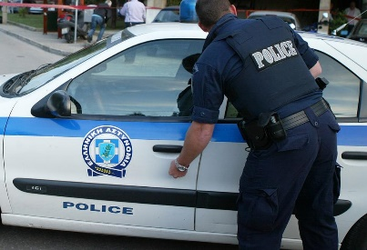....................................................

Ποια είναι η δουλειά του; ............................................................................................................................................................................................................................................................Σε ποιο μέρος τον βρίσκουμε;.......................................
Ποιον αριθμό καλούμε;................................................
2)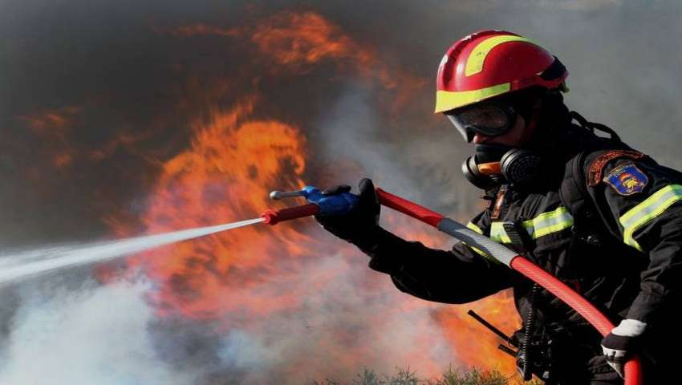................................................
Ποια είναι η δουλειά του;
............................................................................................................................................................................................................................................................
Σε ποιο μέρος τον βρίσκουμε;............................................
Ποιον αριθμό καλούμε;.....................................................
3)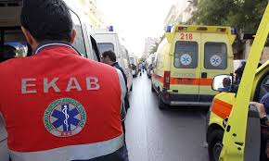.....................................................................
Ποια είναι η δουλειά του;
............................................................................................................................................................................................................................................................
Σε ποιο μέρος τον βρίσκουμε;............................................
Ποιον αριθμό καλούμε;.....................................................
4)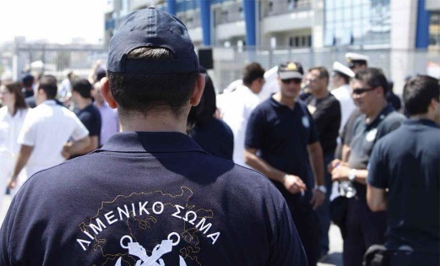.......................................................
Ποια είναι η δουλειά του;
............................................................................................................................................................................................................................................................
Σε ποιο μέρος τον βρίσκουμε;............................................
Ποιον αριθμό καλούμε;.....................................................

Αναγνωρίζω τα οχήματα και τον επαγγελματία.
1)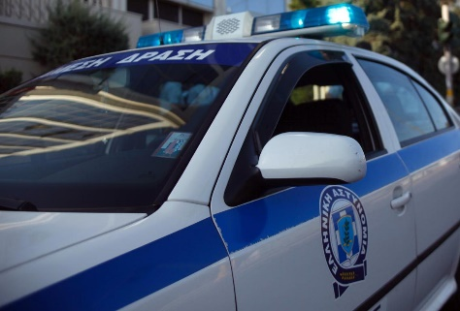............................................
2)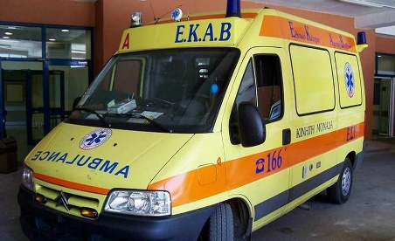.............................................
3)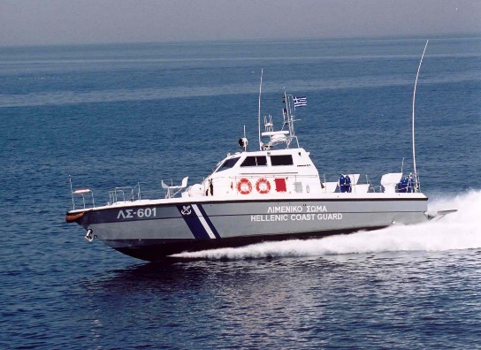.......................................................
4)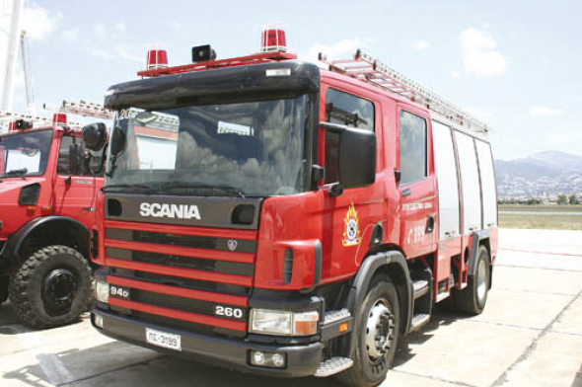....................................................

Για να επικοινωνήσω μαζί τους πρέπει προσεκτικά να αναφέρω τα στοιχεία μου, για να με βοηθήσουν πολύ γρήγορα!
- Το όνομα και επίθετό μας
- Τη διεύθυνσή μας (οδός, αριθμός, πόλη, όροφος και διαμέρισμα)
- Το τηλέφωνό μας, σε περίπτωση, που μας χρειαστούν.
Μιλάμε πάντα ήρεμα και σοβαρά, ώστε να μας καταλάβει και να στείλει το συντομότερο βοήθεια. Σε περίπτωση, που πανικοβληθούμε και δεν θυμόμαστε τίποτα από αυτά, φωνάζουμε δυνατά βοήθεια και ψάχνουμε να βρούμε μεγαλύτερους, που θα το κάνουν.
Γ)Μαθαίνω τα προσωπικά μου στοιχεία. Σκέφτομαι και γράφω:
- To όνομά μου:....................................................................................
- Τη διεύθυνσή μου:............................................................................
- Τα στοιχεία του κηδεμόνα μου:........................................................
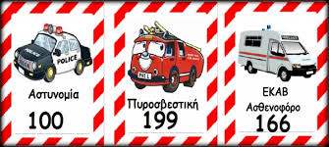
Σκέφτομαι ποιον καλώ όταν:
- Κάποιος αρρωστήσει:………………………………………..
- Μπει κλέφτης στο σπίτι:……………………………………
- Πάρει ένα κατάστημα φωτιά:……………………………
- Κάποιος πνίγεται στη θάλασσα:………………………………………
- Έχει εγκλωβιστεί ένα ζώο:..................................................
- Κινδυνεύει ένα σκάφος:………………………………………………..
- Μια ηλικιωμένη κυρία δεν αισθάνεται καλά:…………………………………..
- Δεν μπορώ να βγω από το σπίτι:……………………………………………………..
- Γίνει ένα αυτοκινητιστικό ατύχημα:……………………………………………….
- Κάποιος πάει να με χτυπήσει:…………………………………………………………

Θυμάμαι πάντα τα τηλέφωνα έκτακτης ανάγκης. Σε περίπτωση, που αγχωθώ, καλό πάντα το 100, του εξηγώ το πρόβλημα και με συνδέει με την αντίστοιχη υπηρεσία! Παρατηρώ το μέρος που βρίσκομαι και αναφέρω πάντα το όνομά μου! Σεβόμαστε και κατανοούμε όλους αυτούς τους επαγγελματίες, που κάθε μέρα σώζουν τις ζωές μας!

